컴퓨터활용능력 2급 실기 · 원본 015~017페이지

수학 삼각 함수
조건에 맞는 합계와 평균을 구하고 숫자의 자릿수를 처리하기
015페이지의 함수 설명, 016페이지의 15개 계산 문제, 017페이지의 정답 수식을 함께 배웁니다. 수식을 처음 입력하는 방법부터 조건 범위 선택, 자릿수 해석까지 순서대로 따라 하세요.
Windows 데스크톱 Excel 기준. 실습·정답·추가실습·추가정답의 네 시트가 있습니다. 사진의 대리점·제품·숫자와 주요 계산 결과를 대조했고, 흐린 판매사원 이름 일부는 재구성했습니다. 화면 자료는 실제 Excel에서 계산한 워크시트 출력이며 메뉴 위치 그림은 설명용으로 그렸습니다.

수식 입력과 메뉴 찾기

가장 쉬운 방법은 셀에 직접 입력
실습 파일을 열어 실습 시트를 선택합니다. 함수는 결과를 넣을 셀에 입력합니다. 예를 들어 판매수량 합계는 원본 숫자가 있는 F3이 아니라 F18에 입력합니다.
1. 수식 입력줄 왼쪽 이름 상자에 F18을 입력하고 Enter를 누릅니다.
2. 키보드로 =SUM(F3:F17)을 입력합니다. 수식은 =로 시작하고, 콜론 :은 F3부터 F17까지를 뜻합니다.
3. Enter를 누르면 결과 571이 표시됩니다.
4. 다시 F18을 클릭하면 수식 입력줄에서 계산에 사용한 수식을 확인할 수 있습니다. 수정은 F2를 누르거나 수식 입력줄을 클릭합니다.

함수 이름이나 입력 순서가 기억나지 않을 때
결과 셀 선택 → 수식 탭 → 함수 삽입 fx → 함수 검색 → 확인 → 함수 인수 입력 → 확인
수식 입력줄 옆의 fx를 눌러도 같은 함수 삽입 창을 엽니다. 단축키는 Shift+F3입니다. 검색 칸에 SUMIF처럼 함수 이름을 입력하면 분류를 몰라도 찾을 수 있습니다.
홈삽입① 수식
② 함수 삽입 fx 또는 함수 라이브러리 → 수학/삼각
메뉴 위치를 단순화한 설명 그림입니다. AVERAGE·AVERAGEIF·AVERAGEIFS·MEDIAN은 수식 → 함수 라이브러리 → 함수 더 보기 → 통계에서 찾을 수 있습니다. 모든 함수는 함수 삽입 검색으로도 찾을 수 있습니다.

SUMIF 인수 창 따라 넣기
F20 선택 → fx → SUMIF 검색 → 다음 세 칸을 채웁니다. 범위는 칸을 클릭한 뒤 시트에서 드래그해 지정할 수도 있습니다.
함수 인수 SUMIF
Range B3:B17
Criteria "서초점"
Sum_range E3:E17
수식 결과 4,442,500
확인
실제 인수 이름과 입력 내용을 바탕으로 다시 그린 설명 그림입니다. Range는 조건 범위, Criteria는 조건, Sum_range는 합할 범위입니다.
수식에서 문자 조건은 "서초점"처럼 큰따옴표로 감쌉니다. 셀 주소를 조건으로 사용할 때는 B3처럼 따옴표 없이 씁니다.

015페이지 함수 한눈에 보기
조건이 몇 개인지, 어떤 숫자를 계산하는지부터 고르면 함수 선택이 쉬워집니다. 사진에서는 이 함수들을 수학·삼각 함수 단원에서 함께 설명합니다.
함수 | 입력 순서 | 하는 일
SUM | SUM(범위) | 합계
AVERAGE | AVERAGE(범위) | 산술평균
SUMIF | SUMIF(조건범위,조건,합할범위) | 한 조건의 합계
AVERAGEIF | AVERAGEIF(조건범위,조건,평균범위) | 한 조건의 평균
SUMIFS | SUMIFS(합할범위,조건범위1,조건1,조건범위2,조건2) | 여러 조건을 모두 만족하는 합계
AVERAGEIFS | AVERAGEIFS(평균범위,조건범위1,조건1,조건범위2,조건2) | 여러 조건을 모두 만족하는 평균
SUMPRODUCT | SUMPRODUCT(범위1,범위2) | 같은 위치끼리 곱한 뒤 합계
MEDIAN | MEDIAN(범위) | 정렬했을 때 가운데 값
ROUND | ROUND(값,자릿수) | 반올림
ROUNDUP | ROUNDUP(값,자릿수) | 0에서 멀어지는 방향으로 올림
ROUNDDOWN | ROUNDDOWN(값,자릿수) | 0에 가까워지는 방향으로 내림
TRUNC | TRUNC(값,자릿수) | 지정 자릿수 아래를 자름
INT | INT(값) | 원본보다 크지 않은 가장 큰 정수
RANDBETWEEN | RANDBETWEEN(최솟값,최댓값) | 양 끝을 포함하는 임의 정수

합계와 평균은 숫자 범위부터 고른다
판매금액은 E3:E17, 판매수량은 F3:F17입니다. 2행은 머리글이고 18행부터는 계산 결과이므로 원본 범위에 넣지 않습니다.
문제 | 입력 셀 | 수식 | 결과
판매수량 합계 | F18 | =SUM(F3:F17) | 571
판매금액 평균 | F19 | =AVERAGE(E3:E17) | 5,153,554.666…

AVERAGE는 원본 15개의 판매금액을 더한 뒤 15로 나눕니다. 금액 합계 77,303,320 ÷ 15이므로 평균은 소수입니다. 사진과 실습 파일에서는 소수 없이 표시하여 5,153,555로 보입니다.
숫자 표시 형식과 ROUND는 다릅니다. 표시 형식은 보이는 소수 자릿수만 바꿉니다. ROUND를 사용하면 수식의 계산 결과 자체를 반올림합니다. 이번 F19 문제는 AVERAGE를 사용하고 ROUND를 추가하지 않습니다.
표시 자릿수 바꾸기 → 셀 선택 → 홈 → 표시 형식 그룹 → 소수 자릿수 늘림 또는 줄임
또는 Ctrl+1 → 표시 형식 → 숫자에서 소수 자릿수를 지정합니다. 실제 평균을 확인하려면 F19를 선택하고 소수 자릿수를 늘려 보세요.
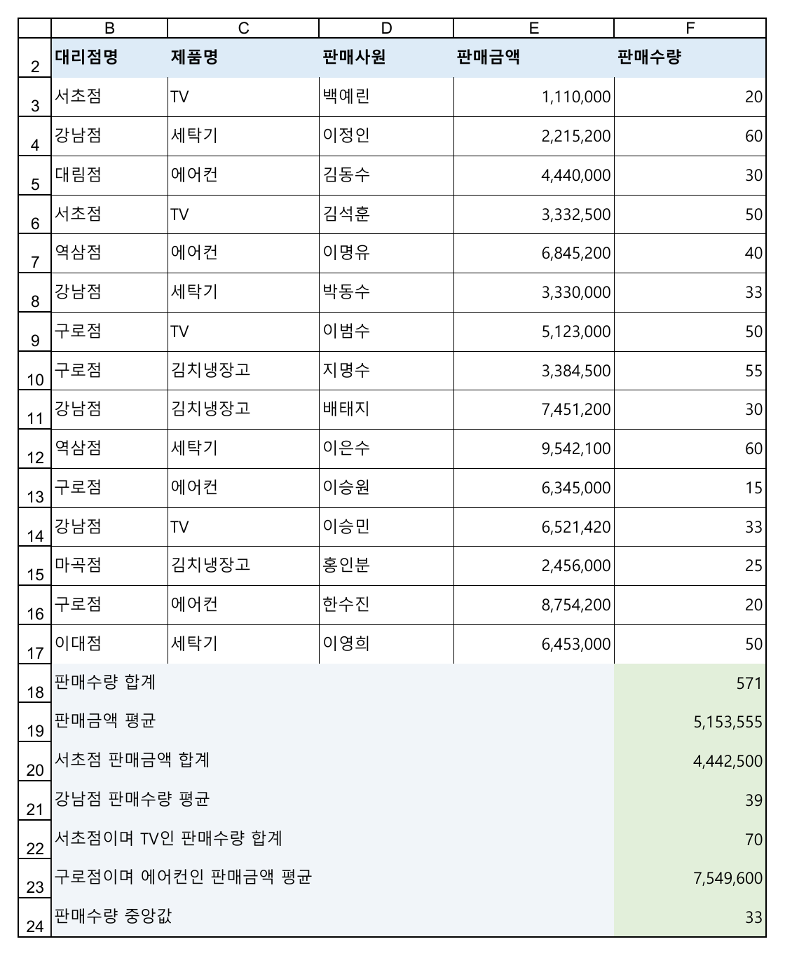
실제 Excel 워크시트 출력 · B~F 열과 원본 행 번호, F18:F24의 정답 위치를 함께 확인할 수 있습니다.

조건에 맞는 합계와 평균 구하기

조건 하나는 SUMIF와 AVERAGEIF
‘서초점의 판매금액 합계’에서 서초점인지 검사할 열은 B열, 실제로 더할 숫자는 E열입니다. 두 범위는 같은 3~17행을 사용합니다.
=SUMIF(B3:B17,"서초점",E3:E17)
서초점인 3행과 6행의 금액만 더합니다. 1,110,000 + 3,332,500 = 4,442,500입니다.
‘강남점의 판매수량 평균’은 B열에서 강남점인 행을 찾고 F열의 수량을 평균냅니다.
=AVERAGEIF(B3:B17,"강남점",F3:F17)
강남점 수량은 4·8·11·14행의 60, 33, 30, 33입니다. (60+33+30+33) ÷ 4 = 39입니다. 조건에 맞는 행만 평균 분모에 포함됩니다.

조건 두 개는 SUMIFS와 AVERAGEIFS
‘서초점이면서 제품이 TV’는 두 조건을 동시에 만족해야 합니다. SUMIFS에서는 합할 숫자 범위가 맨 앞으로 이동합니다.
=SUMIFS(F3:F17,B3:B17,"서초점",C3:C17,"TV")
3행과 6행만 조건을 만족합니다. 판매수량 20+50=70입니다. 017페이지의 수식은 같은 조건을 B3과 C3에서 가져옵니다.
=SUMIFS(F3:F17,B3:B17,B3,C3:C17,C3)
B3에는 서초점, C3에는 TV가 들어 있으므로 원본 표에서는 두 방식의 결과가 같습니다. 이 셀 내용을 바꾸면 셀 참조 방식의 조건도 바뀝니다.
‘구로점이면서 제품이 에어컨인 판매금액 평균’도 같은 순서입니다. 평균 범위 E열을 맨 앞에 적습니다.
=AVERAGEIFS(E3:E17,B3:B17,"구로점",C3:C17,"에어컨")
13행과 16행의 금액 (6,345,000+8,754,200) ÷ 2 = 7,549,600입니다. 017페이지 정답은 구로점이 있는 B9와 에어컨이 있는 C7을 조건 셀로 사용합니다.
=AVERAGEIFS(E3:E17,B3:B17,B9,C3:C17,C7)
비교 | SUMIF / AVERAGEIF | SUMIFS / AVERAGEIFS
계산 범위 위치 | 세 번째 | 첫 번째
이 문제의 조건 개수 | 하나 | 두 개를 동시에
범위 선택 | 조건 범위와 숫자 범위를 같은 행으로 | 모든 조건 범위와 숫자 범위를 같은 크기로

숫자 조건은 이렇게 적는다
예를 들어 판매수량이 40 이상인 행의 수량 합계는 =SUMIF(F3:F17,">=40",F3:F17)입니다. 기준값이 H20에 있다면 ">="&H20처럼 연산자 문자열과 셀 값을 연결합니다.
인수 순서와 조건 처리 참고: Microsoft SUMIFS, Microsoft AVERAGEIFS

중앙값과 단가 곱하기 수량

중앙값 MEDIAN
MEDIAN은 숫자를 작은 순서로 정렬했을 때 가운데 값을 구합니다. 평균과 계산 방법이 다릅니다.
=MEDIAN(F3:F17)
판매수량을 정렬하면 15, 20, 20, 25, 30, 30, 33, 33, 40, 50, 50, 50, 55, 60, 60입니다. 총 15개 중 8번째 값 33이 중앙값입니다. 원본 표를 직접 정렬하지 않아도 함수가 계산합니다.
개수가 짝수인 10,20,30,40의 중앙값은 가운데 두 값의 평균인 (20+30)÷2=25입니다.

같은 행끼리 곱하고 더하는 SUMPRODUCT
H3:H5는 단가, I3:I5는 판매수량입니다. 각 행의 단가와 수량을 곱한 뒤 모두 더합니다.
=SUMPRODUCT(H3:H5,I3:I5)
단가 | 수량 | 행별 금액
1,200 | 16 | 19,200
1,500 | 15 | 22,500
2,000 | 20 | 40,000

19,200+22,500+40,000=81,700입니다. SUM(H3:H5)*SUM(I3:I5)는 전체 단가 합계와 전체 수량 합계를 곱하므로 이 문제의 답이 아닙니다. SUMPRODUCT의 두 범위는 같은 크기로 고릅니다.

반올림 올림 내림의 자릿수 이해하기
숫자 12,345.123에서 ‘어디까지 남길지’를 자릿수로 지정합니다. 0은 정수, 양수는 소수 부분, 음수는 정수 부분의 자리입니다.
-4만의 자리
-3천의 자리
-2백의 자리
-1십의 자리
0일의 자리
정수까지
1소수 첫째
2소수 둘째
3소수 셋째
문제 표현 | 함수의 자릿수 | 뜻
소수 둘째 자리까지 반올림 | 2 | 셋째 소수 자리를 보고 둘째 자리까지 남김
정수 자리까지 내림 | 0 | 소수 부분을 버림
십의 자리까지 올림 | -1 | 십의 자리 단위로 처리
백의 자리까지 자름 | -2 | 백의 자리까지 남김
백의 자리에서 자름 | -3 | 백의 자리부터 아래를 버려 천의 자리까지 남김

016페이지 ⑫의 표현은 ‘백의 자리에서’ 자르기입니다. ‘백의 자리까지’ 남기는 것이 아니므로 자릿수는 -3이고 결과는 12,000입니다. 자릿수 표는 함수가 처리한 뒤 남는 자리를 나타냅니다.
셀 | 처리 | 입력 수식 | 결과
J10 | 소수 둘째 자리까지 반올림 | =ROUND(H10,2) | 12,345.12
J11 | 정수 자리까지 내림 | =ROUNDDOWN(H11,0) | 12,345
J12 | 십의 자리까지 올림 | =ROUNDUP(H12,-1) | 12,350
J13 | 백의 자리에서 자름 | =TRUNC(H13,-3) | 12,000

ROUND는 바로 다음 자리 숫자가 5 이상이면 반올림합니다. H10은 12,345.123이므로 셋째 소수 자리 3을 보고 둘째 자리까지 남깁니다. ROUNDUP은 버릴 부분이 있으면 0에서 멀어지는 방향으로 처리합니다. 이미 12,340처럼 십의 자리 단위인 값은 ROUNDUP(12340,-1)을 써도 12,340 그대로입니다.
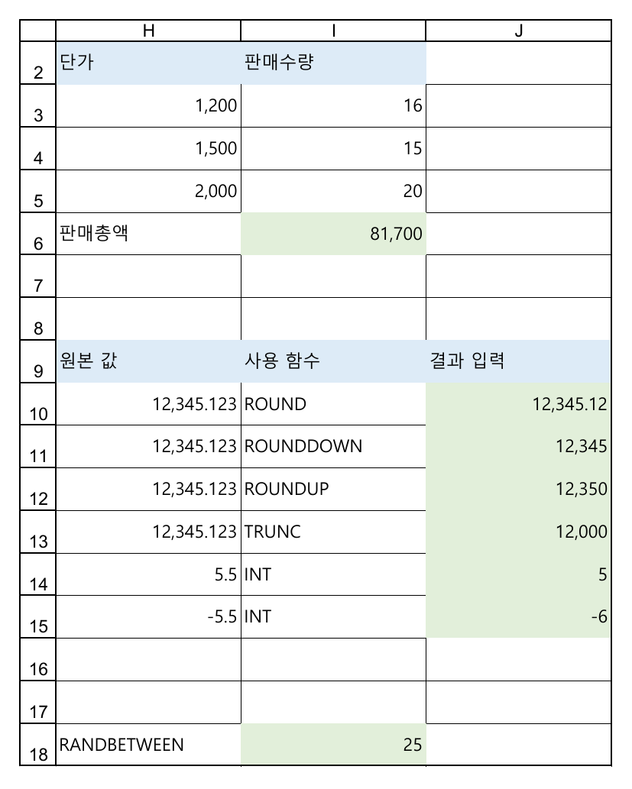
실제 Excel 워크시트 출력 · H열 원본과 J열 결과를 비교하세요. I18의 난수는 화면과 다른 값이 나와도 됩니다.

음수에서는 INT와 TRUNC를 구분한다
INT는 원본보다 크지 않은 가장 큰 정수를 구합니다. 5.5에서는 5, -5.5에서는 -6입니다. -5는 -5.5보다 크기 때문에 음수 INT의 답이 될 수 없습니다.
=INT(H14) → 5 =INT(H15) → -6
입력 -5.5 | 결과 | 방향
=ROUNDUP(-5.5,0) | -6 | 0에서 멀어지게 처리
=ROUNDDOWN(-5.5,0) | -5 | 0에 가까워지게 처리
=TRUNC(-5.5,0) | -5 | 소수 부분을 잘라 냄
=INT(-5.5) | -6 | 원본보다 작거나 같은 정수

이 문제처럼 정수 자리를 처리할 때 TRUNC와 ROUNDDOWN은 같은 결과입니다. INT는 자릿수 인수를 받지 않으므로 =INT(H15,0)처럼 쓰지 않습니다.

20~30 사이 정수 만들기
=RANDBETWEEN(20,30)
20과 30을 포함하여 그 사이의 정수를 임의로 만듭니다. 사진의 21은 한 번 계산했을 때의 예시입니다. 20·25·30이 나와도 모두 정상입니다. 다른 값을 입력하거나 F9로 재계산하면 새 난수가 생성되며, 우연히 이전과 같은 값이 나올 수도 있습니다.
연습 후 숫자를 고정하려면 해당 셀을 복사하고 홈 → 붙여넣기 ▼ → 값으로 붙여넣습니다. 다만 함수 수식이 정답인 실기 문제에서는 수식을 그대로 두세요.
동작 참고: Microsoft INT, Microsoft ROUNDUP, Microsoft RANDBETWEEN

016 017페이지 15문제 정답과 풀이
아래 수식은 사진의 정답과 같은 참조 방식입니다. 실습 파일의 노란 셀에 입력하세요. 결과가 맞아도 지정 함수가 다르면 문제 요구와 다를 수 있습니다.
번호 | 입력 셀 | 정답 수식 | 결과
1 | F18 | =SUM(F3:F17) | 571
2 | F19 | =AVERAGE(E3:E17) | 5,153,554.666…  표시 5,153,555
3 | F20 | =SUMIF(B3:B17,"서초점",E3:E17) | 4,442,500
4 | F21 | =AVERAGEIF(B3:B17,"강남점",F3:F17) | 39
5 | F22 | =SUMIFS(F3:F17,B3:B17,B3,C3:C17,C3) | 70
6 | F23 | =AVERAGEIFS(E3:E17,B3:B17,B9,C3:C17,C7) | 7,549,600
7 | F24 | =MEDIAN(F3:F17) | 33
8 | I6 | =SUMPRODUCT(H3:H5,I3:I5) | 81,700
9 | J10 | =ROUND(H10,2) | 12,345.12
10 | J11 | =ROUNDDOWN(H11,0) | 12,345
11 | J12 | =ROUNDUP(H12,-1) | 12,350
12 | J13 | =TRUNC(H13,-3) | 12,000
13 | J14 | =INT(H14) | 5
14 | J15 | =INT(H15) | -6
15 | I18 | =RANDBETWEEN(20,30) | 20~30 중 정수

1번 판매수량 합계 풀이
F3:F17 원본 수량 15개를 더합니다.
=SUM(F3:F17)
2번 판매금액 평균 풀이
E3:E17 금액 평균입니다. 5,153,555는 소수 없이 표시한 값입니다.
=AVERAGE(E3:E17)
3번 서초점 판매금액 합계 풀이
B열에서 서초점인 3·6행의 E열 금액을 더합니다.
=SUMIF(B3:B17,"서초점",E3:E17)
4번 강남점 판매수량 평균 풀이
강남점 4·8·11·14행의 수량을 평균냅니다.
=AVERAGEIF(B3:B17,"강남점",F3:F17)
5번 서초점이며 TV인 판매수량 합계 풀이
F열 수량을 합하고 B3 서초점과 C3 TV 조건을 모두 검사합니다.
=SUMIFS(F3:F17,B3:B17,B3,C3:C17,C3)
6번 구로점이며 에어컨인 판매금액 평균 풀이
E열 금액을 평균내고 B9 구로점과 C7 에어컨 조건을 모두 검사합니다.
=AVERAGEIFS(E3:E17,B3:B17,B9,C3:C17,C7)
7번 판매수량 중앙값 풀이
수량 15개 중 정렬했을 때 8번째 값입니다.
=MEDIAN(F3:F17)
8번 단가 × 판매수량의 합 풀이
H열 단가와 I열 수량을 같은 행끼리 곱한 후 더합니다.
=SUMPRODUCT(H3:H5,I3:I5)
9번 H10 소수 둘째 자리까지 반올림 풀이
둘째 소수 자리까지 남기므로 자릿수는 2입니다.
=ROUND(H10,2)
10번 H11 정수 자리까지 내림 풀이
정수까지만 남기므로 0입니다.
=ROUNDDOWN(H11,0)
11번 H12 십의 자리까지 올림 풀이
십의 자리까지 남기므로 -1입니다.
=ROUNDUP(H12,-1)
12번 H13 백의 자리에서 자름 풀이
백의 자리부터 버리므로 천의 자리인 -3입니다.
=TRUNC(H13,-3)
13번 H14보다 크지 않은 정수 풀이
5.5보다 크지 않은 정수는 5입니다.
=INT(H14)
14번 H15보다 크지 않은 정수 풀이
-5.5보다 크지 않은 정수는 -6입니다.
=INT(H15)
15번 20 이상 30 이하의 임의 정수 풀이
20 이상 30 이하의 정수이면 정상입니다.
=RANDBETWEEN(20,30)

혼자 풀기와 추가 연습
다시 연습하려면 실습 시트 탭을 오른쪽 클릭한 뒤 이동/복사 → 복사본 만들기 → 확인으로 원본을 복사하세요. 정답 시트에는 이미 수식이 있으므로 실습 시트를 사용합니다.

연습 1 숫자 조건
실습 시트의 빈 셀 F26에 ‘판매수량 40 이상인 행의 판매수량 합계’를 SUMIF로 구하세요.
정답과 풀이
=SUMIF(F3:F17,">=40",F3:F17)
조건 범위와 합할 범위가 모두 F3:F17입니다. 해당 수량은 60, 50, 40, 50, 55, 60, 50으로 365입니다.

연습 2 두 조건 바꾸기
실습 시트의 빈 셀 F25에 ‘강남점이면서 TV인 판매금액 합계’를 SUMIFS로 구하세요.
정답과 풀이
=SUMIFS(E3:E17,B3:B17,"강남점",C3:C17,"TV")
14행 한 건이므로 6,521,420입니다. 합할 범위는 수량 F열이 아니라 금액 E열입니다.

연습 3 자릿수와 음수
추가실습 시트의 E4:E11을 채우세요. B열의 함수와 C열 원본, D열 자릿수를 사용합니다. INT만 D열 자릿수가 필요 없습니다.
정답 수식과 결과
셀 | 수식 | 결과
E4 | =ROUND(C4,D4) | 9,876.5
E5 | =ROUND(C5,D5) | 9,900
E6 | =ROUNDUP(C6,D6) | -6
E7 | =ROUNDDOWN(C7,D7) | -5
E8 | =TRUNC(C8,D8) | -5
E9 | =INT(C9) | -6
E10 | =ROUNDUP(C10,D10) | 12,340
E11 | =TRUNC(C11,D11) | 12,300

연습 4 중앙값 확인
빈 셀에 =MEDIAN(10,20,30,40)을 입력하면 얼마가 나올까요?
정답과 풀이
짝수 개수이므로 가운데 두 값 20과 30의 평균 25입니다.

틀린 결과와 오류 해결
증상 | 확인할 내용
SUMIF가 0으로 나옴 | 문자 조건의 철자와 공백, 조건 범위가 B열인지 확인합니다.
SUMIFS 결과가 다름 | 맨 앞은 합할 범위입니다. 조건 범위와 조건은 한 쌍씩 적습니다. 모든 범위는 3~17행으로 맞춥니다.
AVERAGEIF 또는 AVERAGEIFS에서 #DIV/0! | 조건에 맞는 숫자가 없는지 확인합니다. 문자 오타, 조건 범위, 평균 범위를 점검합니다.
SUMPRODUCT에서 #VALUE! | 단가와 수량의 범위 크기를 맞춥니다. H3:H5와 I3:I5를 선택합니다.
합계에서 순환 참조 경고 | 결과 셀 F18을 원본 범위에 넣지 않습니다. SUM(F3:F17)이 맞습니다.
#NAME? | 함수 철자와 문자 조건의 큰따옴표를 확인합니다.
수식이 계산되지 않고 그대로 보임 | 셀 서식이 텍스트이면 일반으로 바꾼 뒤 F2 → Enter를 누릅니다. 앞의 작은따옴표가 있는지도 확인합니다.
여러 수식이 동시에 보임 | 수식 탭 → 수식 표시가 켜져 있으면 끕니다.
숫자 대신 ####가 보임 | 열 오른쪽 경계를 더블클릭해 열 너비를 넓힙니다.
평균이 5,153,555로 보임 | 소수 없는 표시 형식입니다. 실제 값은 5,153,554.666…이고 정상입니다.
INT(-5.5)가 -5로 예상됨 | INT는 -5.5보다 작거나 같은 정수이므로 -6입니다. 소수 부분만 자르면 TRUNC를 사용합니다.
난수가 사진과 다름 | RANDBETWEEN(20,30)은 20~30 중 임의 정수입니다. 21로 고정하지 않습니다.

수식을 다른 곳으로 복사할 때
이번 문제는 지정 셀에 각각 입력하면 됩니다. 조건 수식을 아래로 복사하는 추가 작업에서는 원본 범위를 $B$3:$B$17처럼 고정해야 범위가 밀리지 않습니다. 수식 편집 중 주소를 선택하고 F4를 눌러 절대참조를 바꿀 수 있습니다.

마지막 확인
• 요구한 결과 셀에 요구한 함수를 입력했는가.
• 금액 E열과 수량 F열을 구분했는가.
• SUMIF와 SUMIFS의 인수 순서를 구분했는가.
• ‘까지’와 ‘에서’를 읽고 자릿수를 정했는가.
• 음수 INT와 난수의 성질을 이해했는가.

015 016 017페이지 원본 사진
원래 함수 표, 15개 지시사항, 정답 수식을 비교할 수 있습니다.
015페이지 원본 펼치기
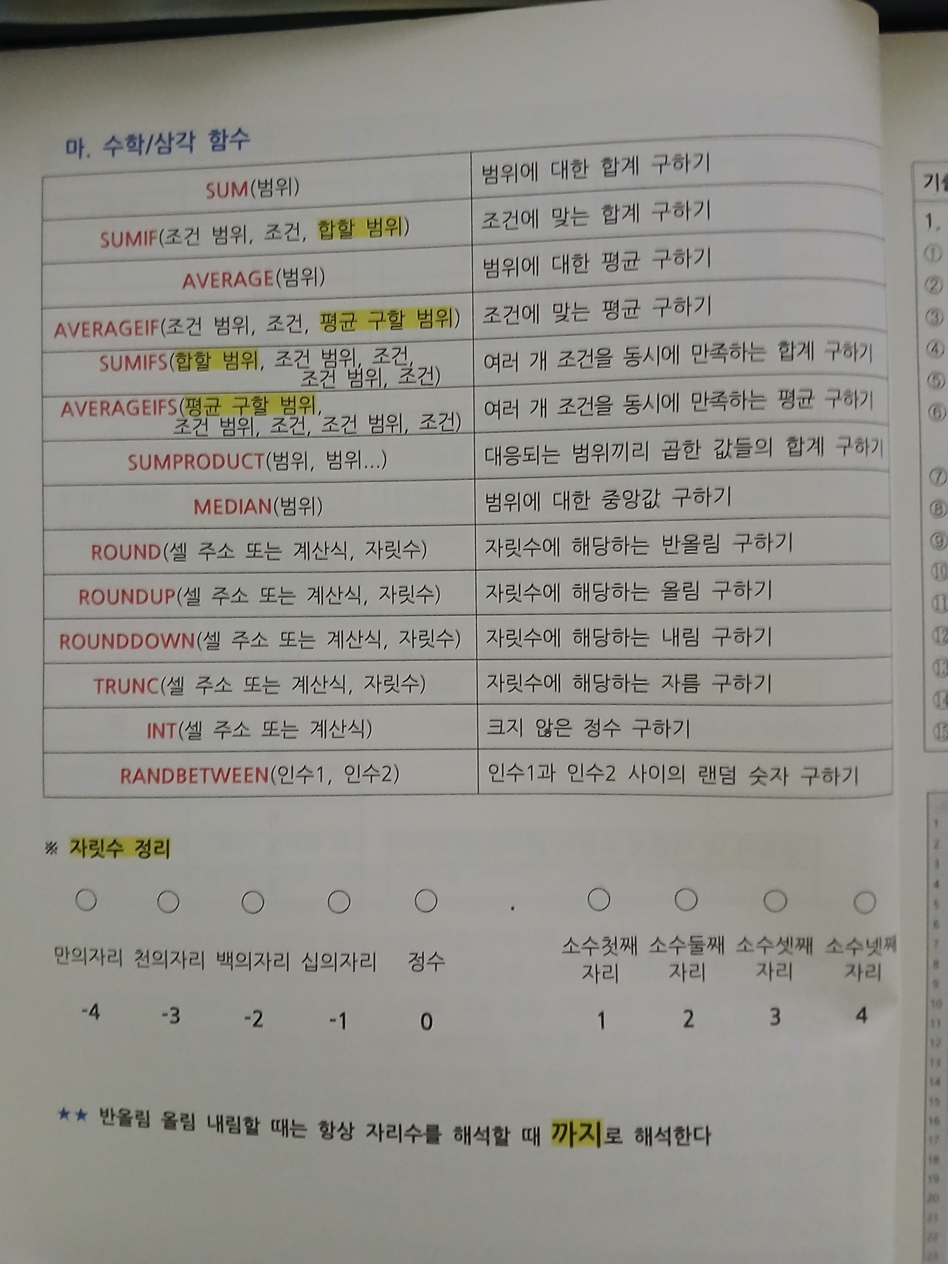
016페이지 원본 펼치기
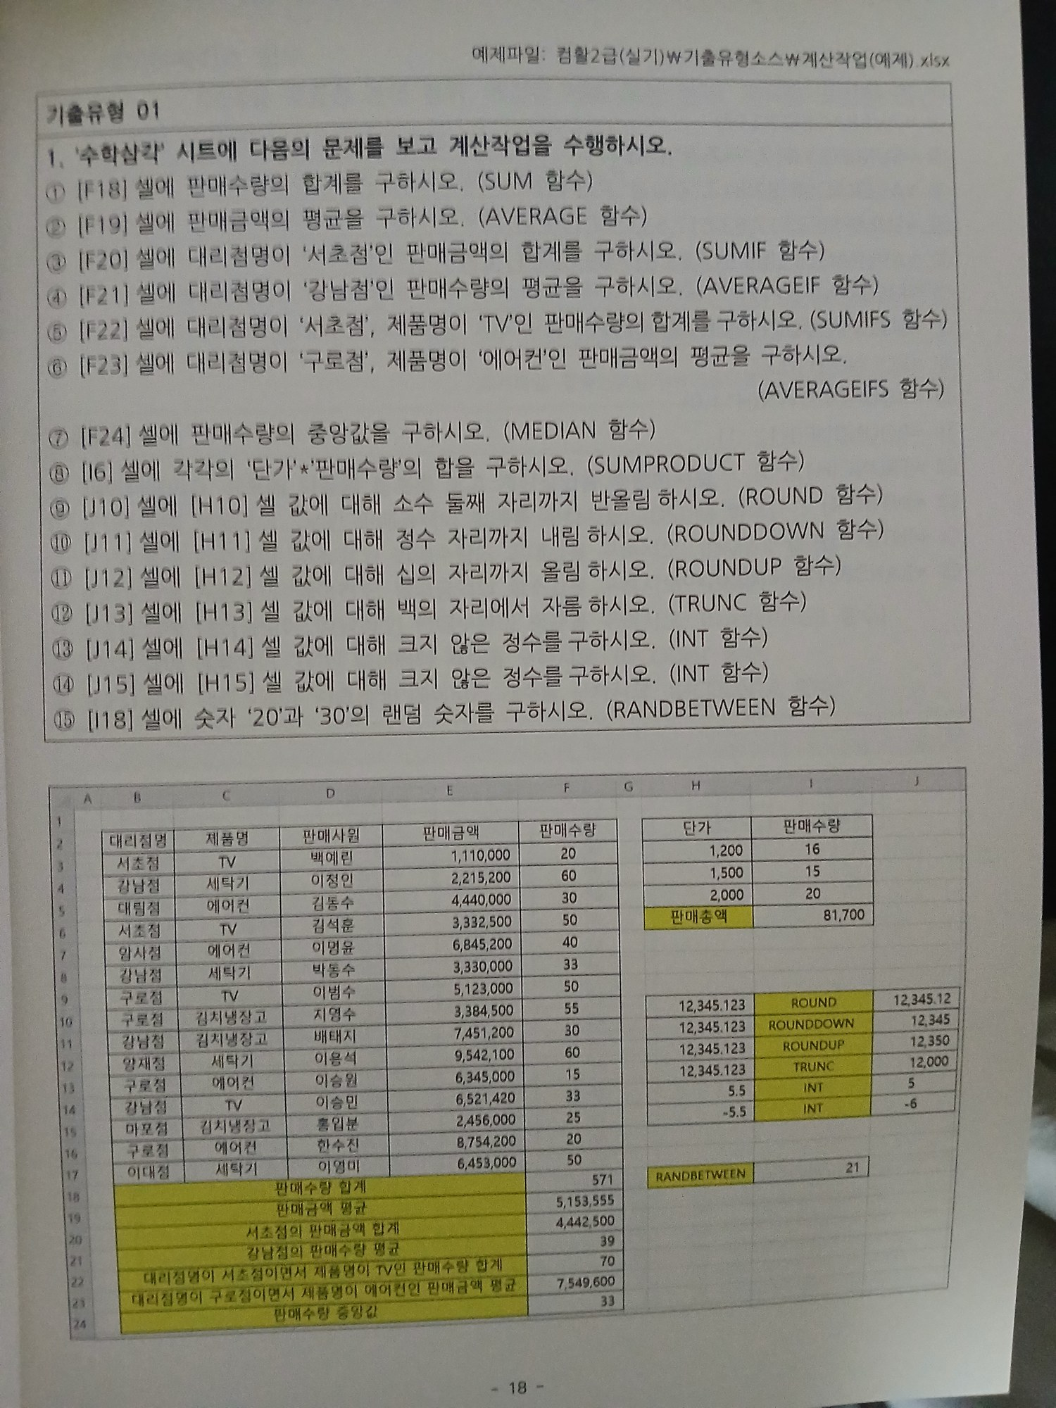
017페이지 원본 펼치기
